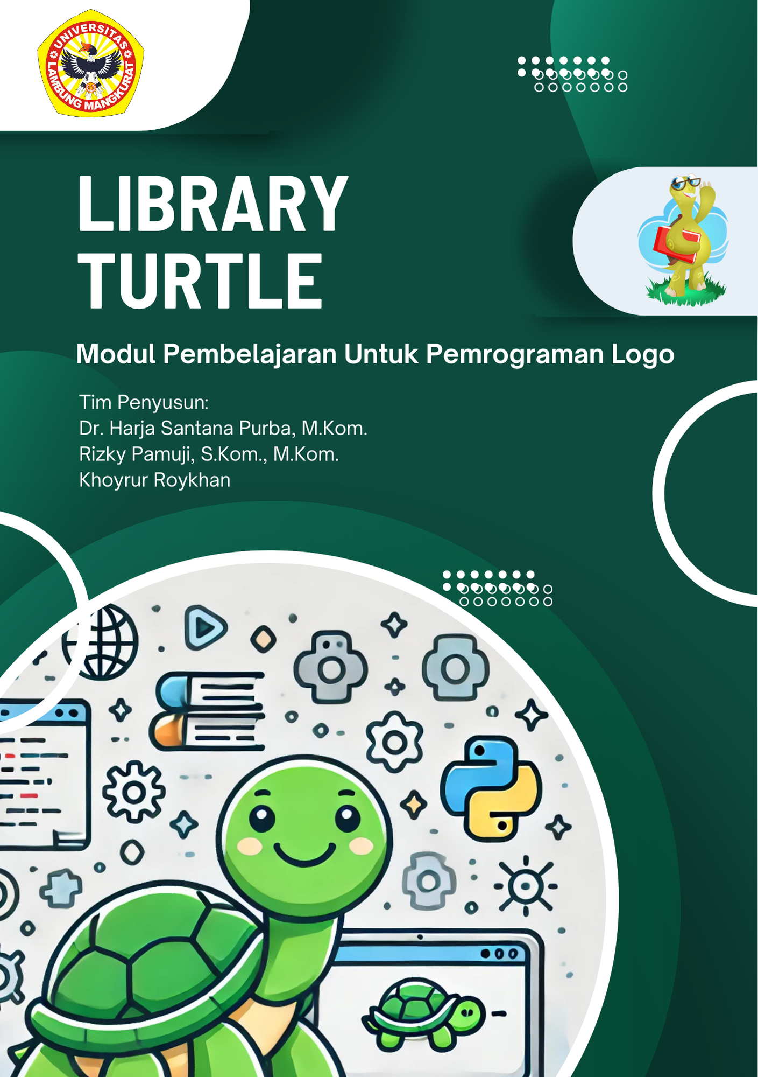**Cover**

# KATA PENGANTAR

Puji syukur kehadirat Tuhan Yang Maha Esa atas segala rahmat dan karunia-Nya sehingga penyusunan materi ini dapat diselesaikan dengan baik. Materi ini disusun untuk membantu siswa dalam memahami dasar-dasar pemrograman melalui visualisasi yang interaktif dan menyenangkan.

Library Turtle di Python merupakan salah satu modul standar yang dirancang untuk memudahkan pengenalan konsep pemrograman melalui grafik. Modul ini terinspirasi dari bahasa Logo, yang diperkenalkan oleh Wally Feurzeig, Seymour Papert, dan Cynthia Solomon pada tahun 1967 (Python Software Foundation, 2025). Dengan Turtle, pengguna dapat membuat berbagai bentuk geometris dan pola dengan mengendalikan pergerakan "pen" atau "kura-kura" di atas layar, sehingga sangat cocok untuk pemula yang ingin mempelajari konsep dasar pemrograman, matematika, dan geometri.

Dalam penyusunan materi ini, konsep Turtle dimodifikasi dengan menghadirkan karakter Bidawang sebagai pengganti "kura-kura." Bidawang, yang dikenal dalam kearifan lokal sebagai hewan khas lahan basah, diharapkan dapat memberikan pengalaman belajar yang lebih kontekstual dan relevan bagi siswa, terutama dalam mengenalkan potensi dan lingkungan sekitar.

Akhir kata, penulis berharap materi ini dapat memberikan manfaat dan menjadi sarana pembelajaran yang efektif. Segala kritik dan saran yang membangun sangat diharapkan untuk perbaikan di masa mendatang.

(Briggs, 2019)

*Penyusun*

# DAFTAR ISI

KATA PENGANTAR 2

DAFTAR ISI 3

DAFTAR GAMBAR 5

1. PENGENALAN 7

KUIS: Pendahuluan 10

2. PERGERAKAN 13

A. Left & Right 13

B. Forward & Backward 16

C. Setposition 19

D. Setx & Sety 22

E. Setheading 25

F. Home 28

G. Circle 31

H. Dot 34

KUIS: Pergerakan 38

3. MENGETAHUI STATUS 41

A. Position 41

B. Xcor & Ycor 44

C. Heading 47

D. Distance 50

KUIS: Mengetahui Status 53

4. KONTROL PENA 55

A. Pendown & Penup 55

B. Pensize 58

C. Isdown 61

D. Pencolor 64

E. Fillcolor, Begin_fill, & End_fill 67

KUIS: Kontrol Pena dan Warna 70

5. KONTROL GAMBAR LANJUTAN 73

A. Reset 73

B. Clear 76

C. Write 79

D. For 82

KUIS: Kontrol Gambar Lanjutan 85

EVALUASI 88

DAFTAR PUSTAKA 93

# DAFTAR GAMBAR

Gambar 1 (Gambaran koordinat canvas) 7

Gambar 2 (Contoh pergerakan Bidawang di canvas) 7

Gambar 3 (Tampilan lingkungan kerja) 8

Gambar 4 (Hasil contoh penggunaan left) 13

Gambar 5 (Hasil contoh penggunaan right) 14

Gambar 6 (Hasil contoh pengunaan forward) 16

Gambar 7 (Hasil contoh penggunaan backward) 17

Gambar 8 (Hasil contoh penggunaan setposition) 19

Gambar 9 (Hasil contoh penggunaan setx) 22

Gambar 10 (Hasil contoh penggunaan sety) 23

Gambar 11 (Hasil contoh penggunaan setheading) 25

Gambar 12 (Hasil contoh penggunaan home) 28

Gambar 13 (Hasil contoh 1 penggunaan circle) 31

Gambar 14 (Hasil contoh 2 penggunaan circle) 32

Gambar 15 (Hasil contoh 1 penggunaan dot) 34

Gambar 16 (Hasil contoh 2 penggunaan dot) 35

Gambar 17 (Hasil contoh 1 penggunaan position) 41

Gambar 18 (Hasil contoh 2 penggunaan position) 42

Gambar 19 (Hasil contoh penggunaan xcor dan ycor) 45

Gambar 20 (Hasil contoh penggunaan heading) 47

Gambar 21 (Hasil contoh penggunaan distance) 50

Gambar 22 (Hasil contoh penggunaan penup dan pendown) 55

Gambar 23 (Hasil contoh penggunaan pensize 58

Gambar 24 (Hasil contoh penggunan isdown) 61

Gambar 25 (Hasil contoh penggunaan pencolor) 64

Gambar 26 (Hasil contoh penggunan fillcolor, begin_fill, dan end_fill) 68

Gambar 27 (Hasil contoh penggunaan reset) 73

Gambar 28 (Hasil contoh penggunaan clear) 76

Gambar 29 (Hasil contoh penggunaan write) 79

Gambar 30 (Hasil contoh 1 penggunaan for) 82

Gambar 31 (Hasil contoh 2 penggunaan for) 83

# PENGENALAN

PENGENALAN

**1**

**Tujuan Pembelajaran**

* Memahami konsep canvas sebagai ruang pergerakan Bidawang.
* Mengenali tampilan lingkungan kerja dan perintah dasar untuk menggerakan Bidawang pada canvas.

**Canvas**

Canvas adalah area tempat Bidawang bergerak menggambar pola geometri secara interaktif. Bidawang tersebut dapat dikontrol untuk bergerak maju (forward), mundur (backward), berbelok ke kiri (left), berbelok ke kanan (right), dan melakukan berbagai aksi lainnya menggunakan perintah-perintah tertentu. Ukuran default canvas adalah 400x400 piksel. Berikut adalah contoh gambaran canvas dan contoh Bidwang bergerak dalam canvas:

|  |  |
| --- | --- |
| Gambar (Gambaran koordinat canvas) | Gambar (Contoh pergerakan Bidawang di canvas) |

Penjelasan:

* Titik awal posisi Bidawang adalah (0, 0), yang berada di tengah canvas.
* Batas pergerakan ke atas (sumbu Y positif) adalah 200, yang merupakan batas atas canvas.
* Batas pergerakan ke bawah (sumbu Y negatif) adalah -200, yang merupakan batas bawah canvas.
* Batas pergerakan ke kanan (sumbu X positif) adalah 200.
* Batas pergerakan ke kiri (sumbu X negatif) adalah -200.

**Tampilan Lingkungan Kerja**

Untuk mempermudah mengontrol Bidawang, tersedia lingkungan kerja di dalam aplikasi yang sudah di kembangkan, yang terdiri dari beberapa komponen seperti gambar dibawah ini:

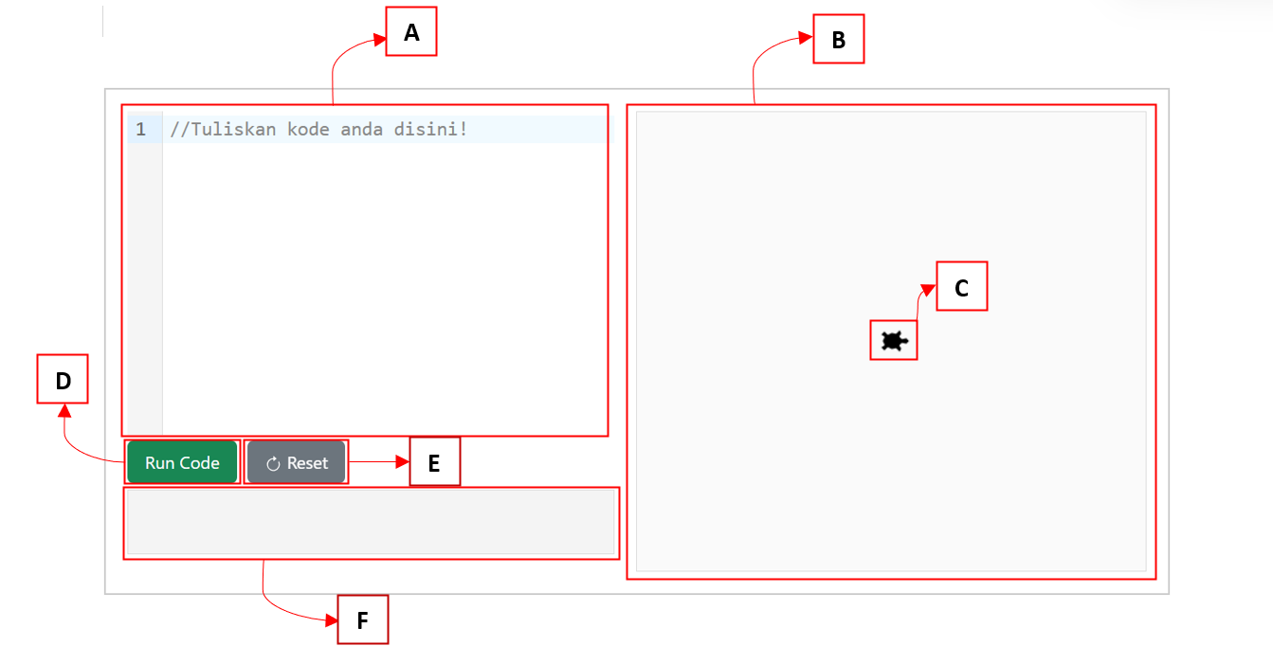

Gambar (Tampilan lingkungan kerja)

Penjelasan :

* + **(A) Text Editor** : Area tempat pengguna mengetik perintah kode untuk menggerakkan Bidawang.
  + **(B) Canvas** : Area tampilan di mana pergerakan Bidawang divisualisasikan. Semua perintah yang dijalankan akan langsung terlihat pada canvas.
  + **(C) Bidawang** : Objek yang digerakkan menggunakan perintah kode.
  + **(D) Tombol "Run Code"**: Digunakan untuk menjalankan kode yang telah ditulis di text editor. Setelah ditekan, Bidawang akan menjalankan perintah dan menggambar sesuai instruksi.
  + **(E) Tombol "Reset"**: Menghapus kode serta hasil gambar di canvas dan mengembalikan Bidawang ke posisi awal.
  + **(F) Output Log**: Digunakan untuk menampilkan output dari program yang dijalankan atau pesan eror.

**Aktivitas 1: Menggerakkan Bidawang di Dalam Canvas**

Yuk, kita belajar cara menggerakkan Bidawang dengan berbagai perintah dasar! Ikuti langkah-langkah di bawah ini dengan membuka aplikasi editor yang sudah disiapkan. Ketikkan setiap perintah satu per satu dan tekan tombol **"Run Code"** untuk melihat Bidawang bergerak di canvas.

**Langkah-langkah:**

1. Maju

Gerakkan Bidawang maju sejauh 100 langkah dengan perintah dibawah ini:

forward 100

1. Berbelok ke kanan

Kemudian lanjutkan lagi pada baris baru dengan perintah dibawah ini untuk memutar Bidawang ke kanan sebesar 90 derajat:

right 90

1. Maju

Gerakkan lagi Bidawang maju sejauh 100 langkah:

forward 100

1. Berbelok ke kiri

Putar Bidawang ke kiri sebesar 45 derajat:

left 45

1. Maju

Gerakkan Bidawang maju sejauh 50 langkah:

forward 50

## KUIS: Pendahuluan

1. Jika pergerakan Bidawang ke kanan adalah 200 dan ke bawah adalah -150, bagaimana koordinat tersebut dijelaskan?
2. (200, 150)
3. (-200, 150)
4. (200, -150)
5. (-200, -250)
6. Apa fungsi dari perintah left 90 dalam menggerakkan Bidawang?
7. Membuat Bidawang bergerak maju 90 langkah
8. Memutar Bidawang ke kanan 90 derajat
9. Memutar Bidawang ke kiri 90 derajat
10. Mengembalikan Bidawang ke posisi awal
11. Apa arti dari titik koordinat (0, 0) pada canvas?
12. Pojok kanan atas canvas
13. Titik tengah canvas dan posisi awal Bidawang
14. Titik akhir pergerakan Bidawang
15. Titik acuan sumbu Y
16. Jika Bidawang diberikan perintah forward 100 lalu right 90 dan forward 50, maka posisi akhirnya adalah:
17. (100, 50)
18. (50, 100)
19. (100, -50)
20. (150, 0)
21. Apa fungsi dari tombol “Reset” dalam lingkungan kerja Bidawang?
22. Memutar Bidawang ke kiri
23. Menjalankan kode dari awal
24. Menghapus hasil gambar dan mengembalikan Bidawang ke titik (0, 0)
25. Menyimpan hasil gambar
26. Apa yang terjadi jika Bidawang diberi perintah right 180?
27. Bidawang akan bergerak ke kiri 180 langkah
28. Bidawang berbalik arah ke belakang
29. Bidawang menggambar lingkaran
30. Bidawang tidak bergerak sama sekali
31. Titik (200, -200) berada di bagian mana dari canvas?
32. Pojok kiri atas
33. Pusat canvas
34. Pojok kanan bawah
35. Pojok kiri bawah
36. Komponen manakah yang digunakan untuk mengetikkan perintah kode?
37. Canvas
38. Output Log
39. Text Editor
40. Tombol Run Code
41. Apa yang akan terjadi jika pengguna mengetikkan kode yang salah di Text Editor?
42. Bidawang tetap akan berjalan seperti biasa
43. Tidak akan terjadi apa-apa
44. Akan muncul pesan eror di Output Log
45. Canvas akan langsung tertutup
46. Perintah forward 100) diikuti left(90) dan forward(100) akan membentuk sudut:
47. 45 derajat
48. 90 derajat ke kanan
49. 90 derajat ke kiri
50. 180 derajat

# PERGERAKAN

PERGERAKAN

**2**

## Left & Right

**Tujuan Pembelajaran**

* Memahami cara mengendalikan arah rotasi Bidawang menggunakan left dan right.

Perintah **left** dan **right** digunakan untuk memutar arah gerakan Bidawang berdasarkan sudut derajat yang diberikan, tanpa harus memindahkan posisinya. Ini berguna untuk mengatur arah Bidawang sebelum melanjutkan dengan perintah lainnya seperti bergerak.

1. **Left**

Digunakan untuk memutar arah Bidawang berlawanan arah jarum jam (kiri) sebesar derajat yang ditentukan.

Contoh :

left 120

Hasil :



Gambar (Hasil contoh penggunaan left)

Bidawang yang awalnya menghadap ke kanan layar, akan berputar 120 derajat ke kiri.

1. **Right**

Digunakan untuk memutar arah Bidawang searah jarum jam (kanan) sebesar derajat yang ditentukan.

Contoh:

right 90

Hasil:

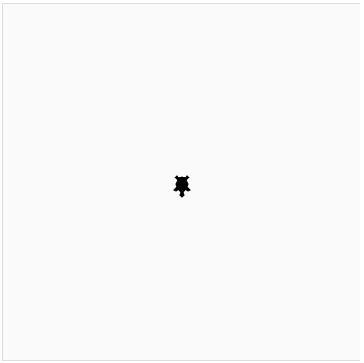

Gambar (Hasil contoh penggunaan right)

Bidawang yang awalnya menghadap ke kanan layar, akan berputar 90 derajat ke kanan.

**Aktivitas 2.1 : Mengenal Perintah left dan right**

Sekarang saatnya kamu berlatih memahami bagaimana Bidawang berputar ke arah kiri dan kanan. Buka aplikasi yang telah disiapkan, lalu ikuti instruksi di bawah ini. Ketikkan perintah satu per satu dan tekan tombol **"Run Code"** untuk melihat hasilnya di canvas:

**Langkah-langkah:**

1. Berputar ke kiri

Buat bidawang berputar 90 derajat ke kiri dengan perintah di bawah ini:

left 90

1. Berputar ke kanan

Kemudian lanjutkan pada baris baru dengan perintah dibawah ini untuk memutar Bidawang ke kanan sebesar 180 derajat:

right 180

**Kesimpulan**

Perintah `left` dan `right` memungkinkan pengaturan arah gerakan gerakan dengan rotasi ke kiri atau ke kanan berdasarkan derajat yang ditentukan. Perintah ini sangat berguna untuk kontrol arah sebelum melakukan perintah lain dalam pembuatan gambar atau pola.

**Pertanyaan**

1. Apa perbedaan utama antara perintah left dan right ?
2. left memutar bidawang ke arah kanan, sementara right memutar bidawang ke arah kiri.
3. left memutar bidawang ke arah kiri, sementara right memutar bidawang ke arah kanan.
4. left dan right hanya digunakan untuk mengubah warna turtle.
5. Keduanya memindahkan turtle ke posisi (0, 0).
6. Jika bidawang menghadap ke timur (kanan layar), dan Anda menggunakan perintah right 90, ke arah mana bidawang akan menghadap?
7. Utara (atas layar)
8. Barat (kiri layar)
9. Selatan (bawah layar)
10. Timur (kanan layar)

## Forward & Backward

**Tujuan Pembelajaran**

* Memahami cara menggerakkan Bidawang ke depan dan ke belakang menggunakan forward dan backward.

Perintah `forward` dan `backward` digunakan untuk menggerakkan Bidawang ke arah depan (forward) searah arah yang sedang dihadapi Bidawang dan belakang (backward) berlawanan arah dengan yang sedang dihadapi Bidawang, berdasarkan jarak yang ditentukan.

1. **Forward**

Digunakan untuk menggerakkan Bidawang ke depan sejauh jarak yang ditentukan.

Contoh:

forward 100

Hasil:

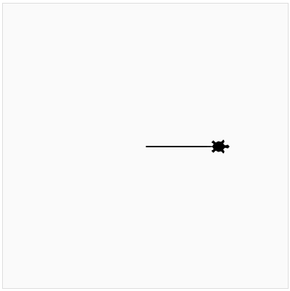

Gambar (Hasil contoh pengunaan forward)

Bidawang akan bergerak sejauh 100 langkah ke arah yang dihadapnya.

1. **Backward**

Menggerakkan Bidawang ke belakang sejauh jarak yang ditentukan (dalam piksel), dalam arah berlawanan dengan arah yang sedang dihadapi oleh bidawang.

Contoh:

backward 150

Hasil:

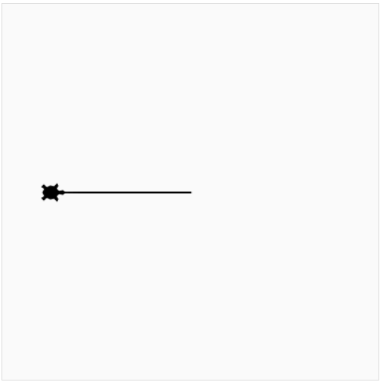

Gambar (Hasil contoh penggunaan backward)

Bidawang akan mundur sejauh 150 langkah dari arah yang dihadapnya.

**Aktivitas 2.2 : Memahami Gerakan Maju dan Mundur**

Saatnya latihan menggerakkan Bidawang ke depan dan ke belakang! Buka aplikasi yang telah disiapkan, lalu ikuti setiap langkah berikut ini. Ketik perintah satu per satu, kemudian klik tombol **"Run Code"** untuk melihat pergerakannya langsung di canvas.

**Langkah-langkah:**

1. Maju

Gerakkan Bidawang maju sejauh 100 langkah dengan perintah dibawah ini:

forward 100

1. Mundur

Kemudian lanjutkan lagi pada baris baru dengan perintah dibawah ini untuk membuat Bidawang mundur 50 langkah:

backward 50

1. Mundur

Gerakkan lagi bidawang mundur sejauh 100 langkah:

backward 100

**Kesimpulan**

Perintah forward dan backward digunakan untuk menggerakkan Bidawang ke depan atau ke belakang sejauh jarak yang ditentukan dalam piksel. Perintah forward dan backward sering dikombinasikan dengan perintah rotasi seperti `left` dan `right` untuk membuat pola atau gambar yang lebih kompleks.

**Pertanyaan**

1. Perintah apa yang digunakan untuk menggerakkan turtle ke depan sejauh 150 piksel?
2. backward 150
3. forward 150
4. left 150
5. right 150
6. Jika turtle menghadap ke barat dan Anda menggunakan perintah backward 100, ke arah mana turtle akan bergerak?
7. Ke barat
8. Ke timur
9. Ke utara
10. Ke Selatan

## Setposition

**Tujuan Pembelajaran**

* Memahami cara mengatur posisi Bidawang secara langsung menggunakan `setposition`.

Perintah `setposition` (bisa juga disingkat `setpos`) digunakan untuk memindahkan Bidawang ke titik tertentu dalam ruang canvas, berdasarkan koordinat yang ditentukan. Saat perintah ini digunakan, Bidawang akan menggambar jalur dari posisi sebelumnya ke posisi baru.

**Contoh:**

Memindahkan Bidawang ke koordinat (*x* = 100, *y* = 100) dalam ruang canvas:

setposition 100 100

Hasil:

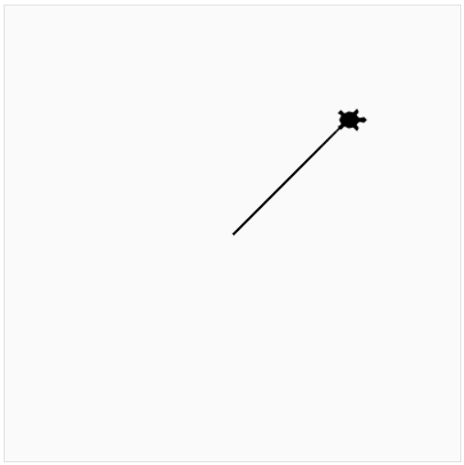

Gambar (Hasil contoh penggunaan setposition)

Bidawang akan bergerak dari posisi awal (x=0, y=0) ke posisi x=100 dan y=100.

**Aktivitas 2.3: Mengenal Perintah setposition**

Sekarang kita akan belajar bagaimana memindahkan Bidawang langsung ke titik tertentu di canvas. Perintah setpositionmemungkinkan Bidawang melompat ke posisi baru tanpa perlu berputar atau melangkah perlahan.

Buka aplikasi yang telah disiapkan, lalu ikuti instruksi berikut ini. Ketikkan setiap perintah satu per satu dan tekan tombol **"Run Code"** untuk melihat hasilnya.

**Langkah-langkah:**

1. Berpindah posisi

Ubah posisi bidawang yang berada di titik awal menjadi ke titik (100,100) dengan perintah dibawah ini:

setposition 100 100

1. Berpindah posisi

Lanjutkan pada baris baru untuk mengubah posisi bidawang lagi ke titik (0,100) dengan perintah dibawah ini:

setposition 0 100

**Kesimpulan**

Perintah `setposition` atau `setpos` digunakan untuk memindahkan Bidawang ke koordinat tertentu dalam ruang canvas. Perintah ini sangat berguna untuk mengatur posisi awal Bidawang atau membuat jalur menggambar yang kompleks dengan mengombinasikan pergerakan dan kontrol pena.

**Pertanyaan**

1. Apa fungsi utama dari perintah setposition?
2. Mengatur warna garis.
3. Memutar turtle ke arah tertentu.
4. Memindahkan bidawang ke koordinat tertentu dalam ruang gambar.
5. Mengubah ukuran turtle.
6. Jika posisi awal Bidawang adalah (0, 0), dan Anda menggunakan perintah setposition 50 100, di mana posisi akhir Bidawang?
7. (100, 50)
8. (50, 0)
9. (0, 100)
10. (50, 100)

## Setx & Sety

**Tujuan Pembelajaran**

* Memahami cara mengatur posisi bidawang pada sumbu x dan y secara terpisah menggunakan `setx` dan `sety`.

Fungsi setx dan sety digunakan untuk memindahkan Bidawang ke posisi tertentu hanya pada sumbu x (setx) atau sumbu y (sety), tanpa mengubah koordinat lainnya. Perintah ini berguna untuk memindahkan bidawang secara horizontal atau vertikal.

1. **Setx**

Digunakan untuk memindahkan Bidawang ke posisi x yang ditentukan, tanpa mengubah posisi pada sumbu y.

Contoh:

setx 100

Hasil:

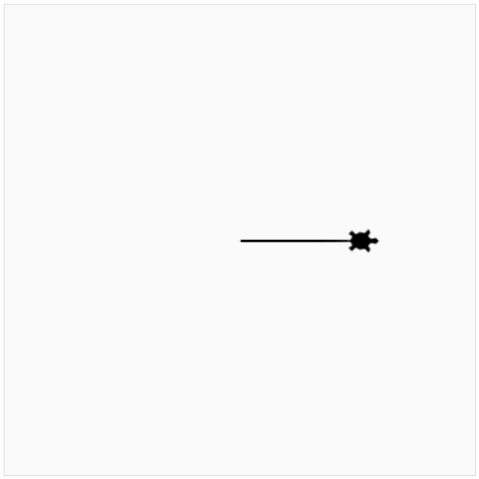

Gambar 9 (Hasil contoh penggunaan setx)

Posisi awal Bidawang adalah x=0,y=0. Setelah dijalankan kode tersebut maka nilai x akan menjadi 100. Dan Bidawang akan berpindah ke titik x=100,y=0.

1. **Sety**

Digunakan untuk memindahkan Bidawang ke posisi y yang ditentukan, tanpa mengubah posisi pada sumbu x.

Contoh:

sety 150

Hasil:

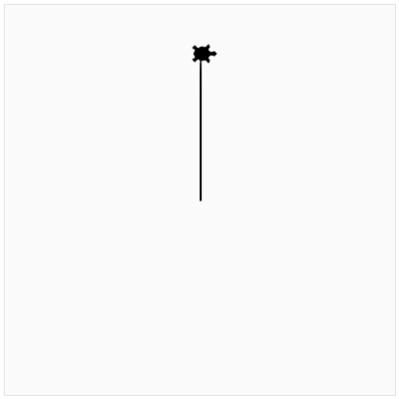

Gambar 10 (Hasil contoh penggunaan sety)

Posisi awal bidawang adalah x=0, y=0. Setelah dijalankan kode tersebut maka nilai y akan menjadi 150. Dan bidawang akan berpindah ke titik x=0, y=150.

**Aktivitas 2.4: Mengubah Posisi Bidawang dengan setx dan sety**

Kali ini kita akan belajar cara mengubah posisi Bidawang secara horizontal dan vertikal menggunakan perintah setx dan sety. Buka aplikasi yang sudah disiapkan, lalu ikuti instruksi di bawah ini. Ketikkan setiap perintah satu per satu dan tekan **"Run Code"** untuk melihat hasil gerakan di canvas.

Langkah-langkah:

1. Ubah titik X

Ubah nilai titik **X** bidawang yang awaknya berada di titik awal (0,0) ubah titik **X** nya menjadi 100 dengan perintah dibawah ini:

setx 100

1. Ubah titik Y

Kemudian lanjutkan pada baris baru untuk mengubah nilai titik **Y** menjadi -50 dengan perintah dibawah ini:

sety -50

1. Ubah titik X

Lalu ubah lagi nilai titik **X** menjadi 0 dengan perintah dibawah ini:

setx 0

**Kesimpulan**

Perintah setx dan sety digunakan untuk memindahkan Bidawang secara horizontal atau vertikal tanpa mengubah koordinat lainnya. Perintah ini berguna untuk memindahkan Bidawang ke posisi yang diinginkan dengan lebih fleksibel, terutama saat mengatur pola atau jalur yang spesifik.

**Pertanyaan**

1. Apa hasil dari perintah setx 200 jika posisi awal turtle adalah (100,50)?
2. Posisi baru menjadi (200, 50).
3. Posisi baru menjadi (100, 200).
4. Posisi baru menjadi (200, 200).
5. Posisi baru tetap (100, 50).
6. Jika Anda ingin memindahkan turtle secara vertikal ke posisi y = -50 tanpa mengubah posisi x, perintah apa yang harus digunakan?
7. sety -50
8. setx -50
9. setposition -50 0
10. home

## Setheading

**Tujuan Pembelajaran**

* Memahami cara mengatur arah Bidawang menggunakan setheading.

Perintah setheading digunakan untuk mengatur arah Bidawang ke sudut tertentu, diukur dalam derajat. Sudut dihitung berlawanan arah jarum jam, dimulai dari arah timur (0 derajat). Dengan menggunakan setheading dapat mengontrol ke mana bidawang akan menghadap sebelum bergerak.

* **0°** : Timur
* **90°** : Utara
* **180°** : Barat
* **270°** : Selatan

**Contoh**

Mengatur arah pergerakan bidawang dengan setheading:

setheading 90

forward 100

setheading 180

forward 100

Hasil:

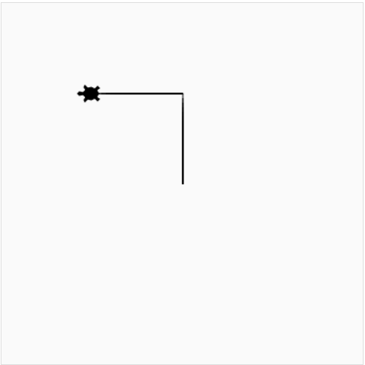

Gambar 11 (Hasil contoh penggunaan setheading)

**Aktivitas 2.5: Mengubah Arah Bidawang dengan setheading**

Saatnya belajar bagaimana mengubah arah hadap Bidawang tanpa perlu memutar bertahap menggunakan left atau right. Buka aplikasi yang sudah disiapkan, lalu ikuti langkah-langkah di bawah ini. Ketikkan perintah satu per satu dan klik tombol **"Run Code"** untuk melihat pergerakannya di canvas.

**Langkah-langkah:**

1. Hadap Utara

Ubah arah bidawang menjadi menghadap ke arah utara dengan menggunakan perintah dibawah ini:

setheading 90

1. Maju

Lalu lanjutkan pada baris baru untuk membuat bidawang maju sejauh 100 langkah dengan perintah dibawah ini:

forward 100

1. Hadap Timur

Lanjutkan lagi dengan mengubah arah bidawang menjadi menghadap ke timur dengan perintah dibawah ini:

setheading 0

1. Maju

Buat bidawang maju sejauh 50 langkah lagi.

forward 50

**Kesimpulan**

Perintah setheading() sangat berguna untuk mengontrol arah objek dengan presisi. Dengan mengatur sudut arah secara langsung, Anda dapat membuat pola yang kompleks dan menggambar dengan lebih terstruktur.

**Pertanyaan**

1. Jika Anda menggunakan perintah setheading 90, ke arah mana Bidawang akan menghadap?
2. Timur
3. Barat
4. Utara
5. Selatan
6. Top of Form
7. Apa fungsi utama dari perintah setheading?
8. Mengatur posisi turtle ke koordinat (0, 0).
9. Mengatur arah turtle ke sudut tertentu berdasarkan derajat.
10. Menggerakkan turtle ke arah utara.
11. Mengubah warna turtle.Bottom of Form

## Home

**Tujuan Pembelajaran**

* Memahami cara mengembalikan posisi Bidawang ke titik awal menggunakan home.

Perintah `home` digunakan untuk memindahkan Bidawang kembali ke posisi awalnya, yaitu titik (0, 0). Selain memindahkan Bidawang ke posisi awal, perintah ini juga mengatur arah Bidawang menghadap ke timur (0 derajat). Ini berguna ketika Anda ingin memulai kembali menggambar dari posisi awal.

**Contoh**

Memindahkan bidawang ke posisi awal setelah menjalankan berbagai perintah:

forward 100

left 90

forward 150

home

Hasil:

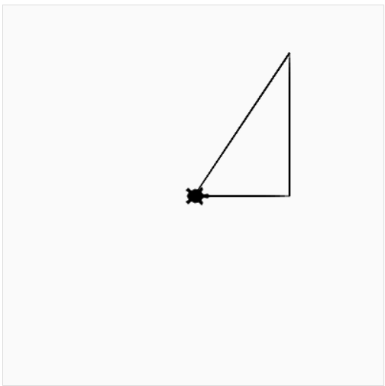

Gambar 12 (Hasil contoh penggunaan home)

Fungsi home akan membuat Bidawang kembali ke posisi awal setelah menjalankan perintah lainnya.

**Aktivitas 2.6: Kembali ke Titik Awal dengan home**

Kita akan belajar bagaimana mengembalikan posisi dan arah Bidawang ke titik awal (0, 0) menggunakan perintah home. Buka aplikasi yang sudah disiapkan, lalu ikuti instruksi di bawah ini. Ketikkan setiap perintah secara berurutan dan tekan **"Run Code"** untuk melihat hasil pergerakannya.

**Langkah-langkah:**

1. Gerakkan Bidawang

Buat bidawang menjadi bergerak ke arah mana saja, sebagai contoh gunakan perintah di bawah ini untuk menggerakan bidawang:

forward 100

right 45

forward 200

1. Kembali ke posisi awal

Selanjutnya ketikan perintah di bawah ini pada baris baru untuk mengembalikan bidawang ke posisi awal.

home

**Kesimpulan**

Perintah home memudahkan untuk kembali ke posisi awal (0, 0) dan mengatur arah Bidawang ke posisi semula. Ini berguna untuk memulai kembali proses menggambar dari titik awal.

**Pertanyaan**

1. Apa fungsi dari perintah home?
2. Menghapus seluruh gambar yang telah dibuat.
3. Mengembalikan Bidawang ke posisi awal (0, 0) dan mengatur arahnya ke timur.
4. Utara
5. Memindahkan Bidawang ke posisi y = 0.
6. Jika posisi awal Bidawang adalah (100, 100) dan arahnya ke barat, apa yang terjadi setelah menggunakan home?
7. Bidawang tetap di posisi (100, 100).
8. Bidawang kembali ke posisi (0, 0) dengan arah tetap ke barat.
9. Bidawang kembali ke posisi (0, 0) dan menghadap ke timur.
10. Bidawang tetap di posisi (100, 100) tetapi menghadap ke timur.

## Circle

**Tujuan Pembelajaran**

* Memahami cara menggambar lingkaran menggunakan circle.

Fungsi circle digunakan untuk menggambar lingkaran atau bagian dari lingkaran (busur) dengan jari-jari tertentu. Fungsi ini sangat berguna untuk menggambar bentuk bulat dan pola yang melibatkan lingkaran.

circle(jari_jari, extent=None): Menggambar lingkaran dengan jari-jari yang ditentukan. Parameter extent opsional dan digunakan untuk menggambar busur lingkaran. Jika extent tidak diberikan, maka lingkaran penuh akan digambar.

* **jari_jari :** nilai jari-jari lingkaran yang ingin digambar.
* **Extent :** Sudut (dalam derajat) dari lingkaran yang ingin digambar. Jika tidak ada, menggambar lingkaran penuh (360 derajat).

**Contoh 1**

Menggambar lingkaran penuh dengan menentukan jari-jari:

circle 50

Hasil:

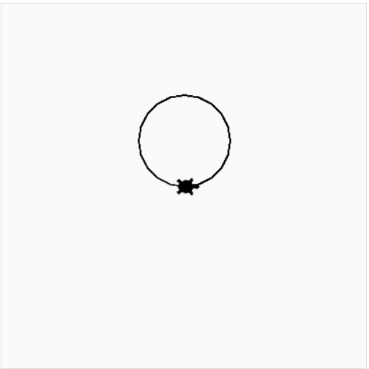

Gambar 13 (Hasil contoh 1 penggunaan circle)

Fungsi circle 50 akan membuat Bidawang menggambar lingkaran dengan jari jari 50.

**Contoh 2**

Menggambar busur dengan menentukan besaran derajatnya *'extent'*:

circle 50 180

Hasil:

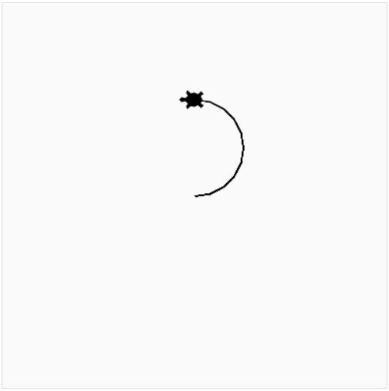

Gambar 14 (Hasil contoh 2 penggunaan circle)

Fungsi circle 50 180 akan membuat Bidawang menggambar lingkaran dengan jari jari 50, dengan besar busur 180 derajat.

**Aktivitas 2.7: Menggambar Lingkaran dan Busur**

Sekarang saatnya belajar cara membuat Bidawang menggambar bentuk lingkaran penuh dan busur menggunakan perintah circle. Buka aplikasi yang sudah disiapkan, lalu ikuti instruksi di bawah ini secara bertahap. Ketikkan perintahnya dan klik **"Run Code"** untuk melihat hasilnya di canvas.

**Langkah-langkah:**

1. Menggambar Lingkaran penuh

Buat bidawang menggambar lingkaran penuh dengan jari-jari 100 menggunakan perintah dibawah ini:

circle 100

1. Berpindah posisi

Kemudian pada baris berikutnya gunakan perintah setposition untuk memindahkan posisi bidawang ke (0,-200):

setposition 0 -200

1. Menggambar busur

Lalu lanjutkan lagi menggambar busur dengan besar 180 derajat dan jari jari 100 menggunakan perintah dibawah ini:

circle 100 180

**Kesimpulan**

Perintah **circle** digunakan untuk menggambar lingkaran atau busur dengan mudah. Dengan mengatur jari-jari dan opsi `extent`, kita dapat menggambar berbagai bentuk bulat yang berbeda untuk memperkaya gambar atau pola yang dibuat.

**Pertanyaan**

1. Apa fungsi dari parameter extent dalam metode circle?
2. Mengatur arah lingkaran.
3. Menentukan ukuran jari-jari lingkaran.
4. Menentukan besaran sudut busur yang ingin Digambar.
5. Mengubah warna lingkaran.
6. Apa yang terjadi jika Anda menjalankan perintah circle -50?
7. Tidak ada lingkaran yang Digambar.
8. Lingkaran dengan jari-jari 50 akan digambar berlawanan dengan arah.
9. Lingkaran dengan jari-jari 50 akan digambar dengan arah normal (berlawanan arah jarum jam).
10. Lingkaran kecil akan digambar di posisi saat ini.

## Dot

**Tujuan Pembelajaran**

* Memahami cara menggambar titik menggunakan dot.

Fungsi dot digunakan untuk menggambar titik pada posisi Bidawang berada. Titik ini dapat diatur ukuran dan warnanya. Fungsi ini sangat berguna untuk menandai posisi tertentu dalam gambar atau untuk menggambar pola dengan titik.

**dot(ukuran, warna):** Menggambar titik dengan ukuran dan warna yang ditentukan. Parameter warna opsional dan dapat diisi dengan nama warna atau kode heksadesimal.

* **Ukuran** : Ukuran titik yang ingin digambar. Nilai default adalah 5.
* **Warna** : Warna titik yang ingin digambar. Jika tidak ditentukan, warna default adalah warna pena saat ini.

**Contoh 1**

Menggambar titik dengan ukuran 10 dan warna default:

dot 10

forward 200

Hasil:

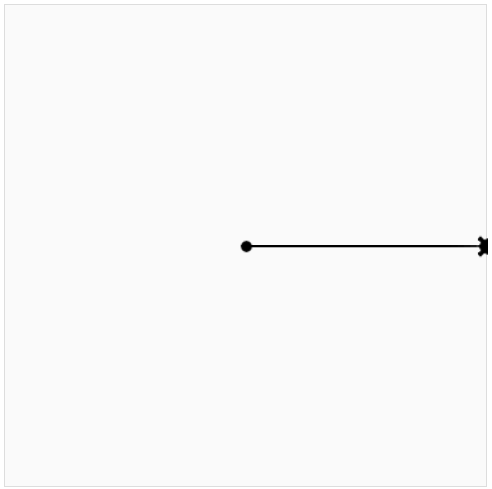

Gambar 15 (Hasil contoh 1 penggunaan dot)

Fungsi dot 10 akan menggambar titik pada posisi bidawang tersebut dengan ukuran 10 dan warna default.

**Contoh 2**

Menggambar Titik dengan Ukuran dan Warna yang Berbeda:

dot 20 "red"

setposition 50 50

dot 15 "blue"

setposition 200 200

Hasil:

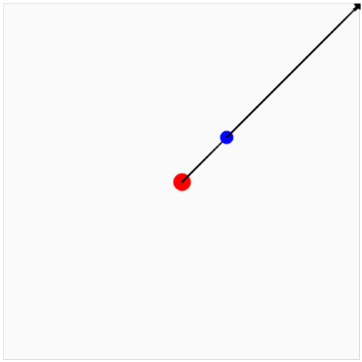

Gambar 16 (Hasil contoh 2 penggunaan dot)

Fungsi **dot 20 "red"** akan membuat Bidawang menggambar titik dengan ukuran 20 dan warna merah, sedangkan **dot 15 "blue"** akan menggambar titik dengan ukuran 15 dan warna biru.

**Aktivitas 2.8: Menggambar Titik**

Yuk kita pelajari bagaimana Bidawang bisa menggambar **titik berwarna** dengan ukuran yang berbeda menggunakan perintah dot. Buka aplikasi yang telah disiapkan, kemudian ikuti langkah-langkah di bawah ini secara bertahap. Ketikkan perintahnya satu per satu dan tekan **"Run Code"** untuk melihat hasilnya di canvas.

**Langkah-langkah:**

1. Menggambar titik

Buat bidawang menggambar titik dengan warna default dan ukuran 20:

dot 20

1. Berpindah posisi

Lanjutkan pada baris berikutnya untuk memindahkan posisi bidawang dengan perintah dibawah ini:

forward 100

1. Menggambar titik

Gambar titik lagi dengan warna biru dan ukuran 20:

dot 20 ”blue”

1. Berpindah posisi

Pindahkan lagi posisi bidawang dengan menggunakan perintah dibawah ini:

left 120

forward 100

1. Menggambar titik

Setelah berpindah gambar titik lagi berwarna hijau dengan ukuran 50:

dot 50 ”green”

1. Berpindah posisi

Kemudian pindahkan lagi posisi bidawang ke titik awal dengan perintah home:

home

**Kesimpulan**

Perintah dot berfungsi untuk menggambar titik dengan ukuran dan warna yang dapat disesuaikan. Fungsi ini berguna untuk menandai posisi, membuat pola, atau menambah detail pada gambar yang dibuat.

**Pertanyaan**

1. Apa fungsi dari perintah dot?
2. Menggambar lingkaran penuh.
3. Menggambar busur lingkaran.
4. Menggambar titik di posisi saat ini.
5. Menghapus titik pada kanvas.
6. Apa yang terjadi jika Anda menjalankan dot 15 "blue"?
7. Titik biru dengan ukuran 15 piksel digambar di posisi saat ini.
8. Lingkaran biru dengan ukuran 15 piksel digambar di posisi saat ini.
9. Lingkaran penuh biru dengan jari-jari 15 digambar di posisi saat ini.
10. Tidak ada yang terjadi.

## KUIS: Pergerakan

1. Apa perbedaan utama antara perintah left dan right ?
2. left memutar bidawang ke arah kanan, sementara right memutar bidawang ke arah kiri.
3. left memutar bidawang ke arah kiri, sementara right memutar bidawang ke arah kanan.
4. left dan right hanya digunakan untuk mengubah warna turtle.
5. Keduanya memindahkan turtle ke posisi (0, 0).
6. Perintah apa yang digunakan untuk menggerakkan turtle ke depan sejauh 150 piksel?
7. backward 150
8. forward 150
9. left 150
10. right 150
11. Jika turtle menghadap ke barat dan Anda menggunakan perintah backward 100, ke arah mana turtle akan bergerak?
12. Ke barat
13. Ke timur
14. Ke utara
15. Ke Selatan
16. Jika posisi awal Bidawang adalah (0, 0), dan Anda menggunakan perintah setposition 50 100, di mana posisi akhir Bidawang?
    1. (100, 50)
    2. (50, 0)
    3. (0, 100)
    4. (50, 100)
17. Apa hasil dari perintah setx 200 jika posisi awal turtle adalah (100,50)?
    1. Posisi baru menjadi (200, 50).
    2. Posisi baru menjadi (100, 200).
    3. Posisi baru menjadi (200, 200).
    4. Posisi baru tetap (100, 50).
18. Jika Anda menggunakan perintah setheading 90, ke arah mana Bidawang akan menghadap?
    1. Timur
    2. Barat
    3. Utara
    4. Selatan
19. Apa fungsi dari perintah home?
20. Menghapus seluruh gambar yang telah dibuat.
21. Mengembalikan Bidawang ke posisi awal (0, 0) dan mengatur arahnya ke timur.
22. Utara
23. Memindahkan Bidawang ke posisi y = 0.
24. Jika posisi awal Bidawang adalah (100, 100) dan arahnya ke barat, apa yang terjadi setelah menggunakan home?
25. Bidawang tetap di posisi (100, 100).
26. Bidawang kembali ke posisi (0, 0) dengan arah tetap ke barat.
27. Bidawang kembali ke posisi (0, 0) dan menghadap ke timur.
28. Bidawang tetap di posisi (100, 100) tetapi menghadap ke timur.
29. Apa yang terjadi jika Anda menjalankan perintah circle -50?
30. Tidak ada lingkaran yang Digambar.
31. Lingkaran dengan jari-jari 50 akan digambar berlawanan dengan arah.
32. Lingkaran dengan jari-jari 50 akan digambar dengan arah normal (berlawanan arah jarum jam).
33. Lingkaran kecil akan digambar di posisi saat ini.
34. Apa fungsi dari perintah dot?
35. Menggambar lingkaran penuh.
36. Menggambar busur lingkaran.
37. Menggambar titik di posisi saat ini.
38. Menghapus titik pada kanvas.

# MENGETAHUI STATUS

**3**

MENGETAHUI STATUS

## Position

**Tujuan Pembelajaran**

* Memahami fungsi dan penggunaan position.

Fungsi position digunakan untuk mendapatkan posisi saat ini dari bidawang di dalam canvas. Posisi ini dinyatakan dalam bentuk pasangan koordinat (x, y). Untuk menampilkan koordinatnya kita bisa menggunakan fungsi print.

**Contoh 1**

Menampilkan posisi saat ini dari bidawang:

print position

Hasil:

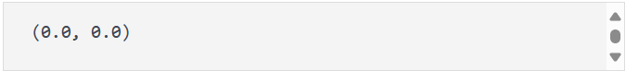

Gambar 17 (Hasil contoh 1 penggunaan position)

Fungsi position digunakan untuk mencari tahu posisi bidawang saat ini, kemudian position akan membuat posisi tersebut di tampilkan pada bagian output log.

**Contoh 2**

Memeriksa posisi Bidawang sebelum dan sesudah pergerakan:

print position

forward 100

print position

Hasil:

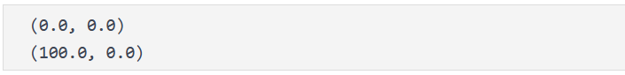

Gambar 18 (Hasil contoh 2 penggunaan position)

Sebelum di gerakan posisi awal Bidawang adalah *(0,0)*, kemudian setelah diigerakan dengan forward 100 posisinya menjadi *(100, 0).*

**Aktivitas 3.1: Memeriksa Posisi Bidawang**

Untuk lebih memudahkan memahami cara kerja perintah position ikuti instruksi di bawah ini. Kalian bisa membuka aplikasi yang sudah di siapkan untuk menjalankan kodenya, kemudian ketikkan perintah tersebut, lalu tekan tombol "Run Code" untuk melihat pergerakan Bidawang, lakukan secara bertahap:

1. Cek Posisi

Lakukan pemeriksaan posisi bidawang terlebih dahulu menggunakan perintah di bawah ini:

print position

1. Maju

Kemudian lanjutkan pada baris baru untuk membuat bidawang maju sejauh 150 langkah dengan perintah dibawah ini:

forward 150

1. Cek Posisi

Lalu periksa lagi posisi bidawang tersebut:

print position

1. Pindah Posisi

Selanjutnya pindahkan lagi bidawang ke posisi x=75 dan y=75 dengan perintah di bawah ini:

setposition 75 75

1. Cek Posisi

Lanjutkan dengan memeriksa posisi bidawang lagi:

print position

1. Kembali ke posisi awal

Gunakan perintah home untuk membuat bidawang kembali ke titik awal (0,0):

home

**Kesimpulan**

Perintah position untuk mengetahui posisi saat ini dari Bidawang. Fungsi ini berguna untuk memantau pergerakan dan membantu dalam menggambar pola atau bentuk yang presisi.

**Pertanyaan**

1. Apa fungsi dari position?
2. Memberitahu arah pergerakan turtle saat ini.
3. Menghapus posisi turtle sebelumnya.
4. Memberitahu posisi turtle saat ini dalam bentuk koordinat (x, y).
5. Mengatur posisi turtle ke titik tertentu.
6. Apa hasil dari perintah berikut jika turtle berada di posisi (50, 100)?

print position

1. (50, 100)
2. 0
3. (0, 0)
4. [50, 100]

## Xcor & Ycor

**Tujuan Pembelajaran**

* Mengetahui cara memeriksa posisi horizontal (sumbu x) dan vertikal (sumbu y) dari bidawang.

Fungsi xcor dan ycor digunakan untuk mendapatkan koordinat posisi spesifik di sepanjang sumbu horizontal (x) dan vertikal (y). Metode-metode ini ideal untuk memantau posisi terkini, membantu menentukan apakah bidawang telah mencapai batas tertentu, atau digunakan dalam penghitungan pola geometris yang memerlukan pengawasan koordinat. Sama seperti perintah sebelumnya (*Position*) Untuk menampilkan hasilnya kita bisa menggunakan fungsi print.

* xcor: Mengembalikan posisi horizontal (sumbu x) bidawang.
* ycor: Mengembalikan posisi vertikal (sumbu y) bidawang.

**Contoh**

Menampilkan posisi horizontal (sumbu x) dan vertikal (sumbu y) dari bidawang sebelum dan sesudah bergerak:

print xcor

print ycor

left 45

forward 150

print xcor

print ycor

Hasil:

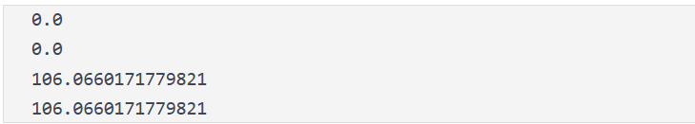

Gambar 19 (Hasil contoh penggunaan xcor dan ycor)

Fungsi xcor akan menampilkan posisi horizontal (sumbu x) dari bidawang, kemudian ycor akan menampilkan posisi vertikal (sumbu y) dari bidawang.

**Aktivitas 3.2: Memeriksa Posisi X dan Y**

Untuk lebih memudahkan memahami cara kerja perintah xcor() dan ycor() ikuti instruksi di bawah ini. Kalian bisa membuka aplikasi yang sudah di siapkan untuk menjalankan kodenya, kemudian ketikkan perintah tersebut, lalu tekan tombol "Run Code" untuk melihat pergerakan Bidawang, lakukan secara bertahap:

1. Cek posisi x dan y

Lakukan pemeriksaan posisi x dan y menggunakan perintah di bawah ini:

print xcor

print ycor

1. Pindahkan posisi

Kemudian lanjutkan lagi pada baris baru untuk menggerakan bidawang dengan perintah di bawah ini:

left 90

forward 100

1. Cek posisi x dan y

Lakukan pemeriksaan lagi untuk posisi x dan y menggunakan perintah di bawah ini:

print xcor

print ycor

**Kesimpulan**

Perintah xcor dan ycor berfungsi untuk mengetahui posisi bidawang secara terpisah pada sumbu x dan y. Perintah ini membantu menentukan apakah turtle telah mencapai batas tertentu, atau digunakan dalam penghitungan pola geometris yang memerlukan pengawasan koordinat.

**Pertanyaan**

1. Apa perbedaan antara xcor dan ycor?
2. xcor menampilkan posisi horizontal (sumbu x), sementara ycor() menampilkan posisi vertikal (sumbu y).
3. xcor mengatur posisi horizontal, sementara ycor() mengembalikan posisi vertikal.
4. xcor menghapus posisi pada sumbu x, sementara ycor() membaca posisi awal.
5. Tidak ada perbedaan, keduanya menampilkan posisi (x, y).
6. Apa hasil dari perintah berikut jika bidawang berada di koordinat (30, 20)?

print xcor

1. -20
2. 30
3. (30, -20)
4. 0

## Heading

**Tujuan Pembelajaran**

* Mengetahui cara memeriksa arah pergerakan dari bidawang menggunakan heading.

Fungsi heading digunakan untuk menampilkan arah pergerakan bidawang dalam satuan derajat. Sama seperti perintah sebelumnya (*position, xcor, ycor*) Untuk menampilkan hasilnya kita bisa menggunakan fungsi print.

**Contoh**

Menampilkan posisi arah pergerakan dari bidawang sebelum dan sesudah berotasi:

print heading

left 90

print heading

Hasil:

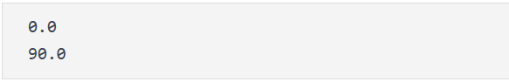

Gambar 20 (Hasil contoh penggunaan heading)

Fungsi heading digunakan untuk mendapatkan arah pergerakan dari bidawang, kemudian untuk menampilkan nilainya kita bisa menggunakan fungsi print.

**Aktivitas 3.3: Memeriksa Arah**

Untuk lebih memudahkan memahami cara kerja perintah heading ikuti instruksi di bawah ini. Kalian bisa membuka aplikasi yang sudah di siapkan untuk menjalankan kodenya, kemudian ketikkan perintah tersebut, lalu tekan tombol "Run Code" untuk melihat pergerakan Bidawang, lakukan secara bertahap:

1. Periksa arah

Periksa arah bidawang dengan menggunakan perintah dibawah ini:

print heading

1. Berputar ke kiri

Kemudian lanjutkan lagi pada baris baru dengan perintah dibawah ini untuk memutar Bidawang ke kiri sebesar 90 derajat:

left 90

1. Periksa arah

Periksa lagi arah bidawang dengan perintah dibawah ini:

print heading

1. Berputar ke kanan

Putar Bidawang ke kanan sebesar 180 derajat agar menghadap kebawah layar:

right 180

1. Periksa arah

Periksa lagi arah bidawang:

print heading

**Kesimpulan**

Perintah heading berguna untuk memantau arah gerakan bidawang dengan lebih tepat. Pemahaman tentang sistem derajat akan membantu siswa menggambar bentuk dan pola secara lebih akurat.

**Pertanyaan**

1. Dalam canvas Bidawang, arah 0 derajat mengarah ke mana?
2. Utara (atas).
3. Timur (kanan).
4. Barat (kiri).
5. Selatan (bawah).
6. Apa hasil dari perintah berikut jika bidawang sudah diputar 90 derajat ke kiri?

print heading

1. 0
2. 90
3. 180
4. 270

## D. Distance

**Tujuan Pembelajaran**

* Memahami cara kerja fungsi distance.

Fungsi distance digunakan untuk menghitung jarak Euclidean antara posisi turtle saat ini dan titik tertentu dengan koordinat yang diberikan. Sama seperti perintah sebelumnya (*Position, xcor, ycor, heading*) Untuk menampilkan hasilnya kita bisa menggunakan fungsi print.

**Contoh**

Menampilkan jarak posisi bidawang ke koordinat tujuan:

print distance 100 100

setposition 100 100

print distance 100 100

Hasil:

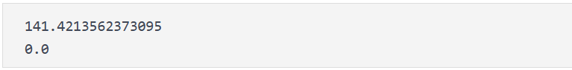

Gambar 21 (Hasil contoh penggunaan distance)

Fungsi distance akan mendapatkan jarak posisi bidawang ke koordinat tujuan, kemudian untuk menampilkan nilainya kita bisa menggunakan fungsi print().

**Aktivitas 3.4: Memeriksa Jarak**

Untuk lebih memudahkan memahami cara kerja perintah distance ikuti instruksi di bawah ini. Kalian bisa membuka aplikasi yang sudah di siapkan untuk menjalankan kodenya, kemudian ketikkan perintah tersebut, lalu tekan tombol "Run Code" untuk melihat pergerakan Bidawang, lakukan secara bertahap:

1. Periksa jarak

Periksa jarak bidawang ke posisi (100,0):

print distance 100 0

1. Bergerak maju

Kemudian lanjutkan lagi pada baris baru dengan perintah dibawah ini untuk menggerakan bidawang maju 100 langkah:

forward 100

1. Periksa jarak

Periksa lagi jarak bidawang ke posisi (100,0):

print distance 100 0

**Kesimpulan**

Perintah heading berguna untuk memantau arah gerakan bidawang dengan lebih tepat. Pemahaman tentang sistem derajat akan membantu siswa menggambar bentuk dan pola secara lebih akurat.

**Pertanyaan**

1. Apa fungsi dari metode distance?
2. Mengembalikan arah bidawang menuju titik (x, y).
3. Menghitung jarak Euclidean antara posisi saat ini dan koordinat (x, y).
4. Mengatur bidawang untuk bergerak ke posisi (x, y).
5. Menghapus jarak antara dua titik.
6. Jika turtle berada di koordinat (0, 0), apa hasil dari perintah berikut?

print distance 3 4

1. 3
2. 4
3. 7
4. 5

## KUIS: Mengetahui Status

1. Apa fungsi dari position?
   1. Memberitahu arah pergerakan turtle saat ini.
   2. Menghapus posisi turtle sebelumnya.
   3. Memberitahu posisi turtle saat ini dalam bentuk koordinat (x, y).
   4. Mengatur posisi turtle ke titik tertentu.
2. Apa hasil dari perintah berikut jika turtle berada di posisi (50, 100)?

print position

1. (50, 100)
2. 0
3. (0, 0)
4. [50, 100]
5. Apa perbedaan antara xcor dan ycor?
6. xcor menampilkan posisi horizontal (sumbu x), sementara ycor() menampilkan posisi vertikal (sumbu y).
7. xcor mengatur posisi horizontal, sementara ycor() mengembalikan posisi vertikal.
8. xcor menghapus posisi pada sumbu x, sementara ycor() membaca posisi awal.
9. Tidak ada perbedaan, keduanya menampilkan posisi (x, y).
10. Apa hasil dari perintah berikut jika bidawang berada di koordinat (30, 20)?

print xcor

1. -20
2. 30
3. (30, -20)
4. 0
5. Dalam canvas Bidawang, arah 0 derajat mengarah ke mana?
6. Utara (atas).
7. Timur (kanan).
8. Barat (kiri).
9. Selatan (bawah).
10. Apa hasil dari perintah berikut jika bidawang sudah diputar 90 derajat ke kiri?

print heading

1. 0
2. 90
3. 180
4. 270
5. Apa fungsi dari metode distance?
6. Mengembalikan arah bidawang menuju titik (x, y).
7. Menghitung jarak Euclidean antara posisi saat ini dan koordinat (x, y).
8. Mengatur bidawang untuk bergerak ke posisi (x, y).
9. Menghapus jarak antara dua titik.
10. Jika turtle berada di koordinat (0, 0), apa hasil dari perintah berikut?

print distance 3 4

1. 3
2. 4
3. 7
4. 5
5. Apa yang terjadi jika kita menulis print ycor saat posisi turtle adalah (100, -75)?
6. Menampilkan nilai -75
7. Menampilkan nilai 100
8. Menampilkan (100, -75)
9. Turtle berpindah ke koordinat (0, -75)
10. Jika bidawang diputar ke kanan sebanyak 270 derajat dari arah awal, ke arah mana ia akan menghadap?
11. Timur
12. Selatan
13. Barat
14. Utara

# KONTROL PENA

KONTROL PENA & WARNA

**4**

## Pendown & Penup

**Tujuan Pembelajaran**

* Memahami perbedaan antara mode menggambar dan mode tidak menggambar.

Fungsi pendown digunakan untuk menurunkan pena, sehingga bidawang akan menggambar garis saat bergerak. Sebaliknya, metode penup mengangkat pena, mencegah bidawang menggambar saat bergerak.

**Contoh**

Mengaktifkan dan menonaktifkan mode menggambar:

penup

setposition 100 100

pendown

circle 30

Hasil:

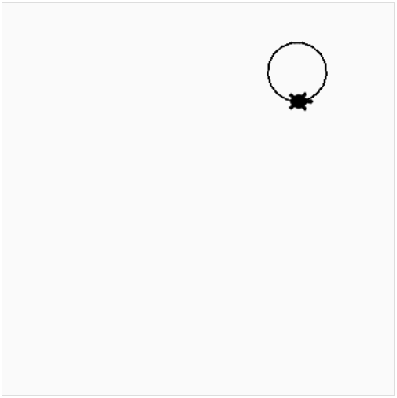

Gambar 22 (Hasil contoh penggunaan penup dan pendown)

Fungsi penup akan menonaktifkan mode menggambar, jadi meskipun bidawang bergerak tidak akan menggambar garis. Fungsi pendown akan mengaktifkan mode menggambar.

**Aktivitas 4.1: Menggunakan penup dan pendown**

Untuk lebih memudahkan memahami cara kerja perintah penup dan pendown ikuti instruksi di bawah ini. Kalian bisa membuka aplikasi yang sudah di siapkan untuk menjalankan kodenya, kemudian ketikkan perintah tersebut, lalu tekan tombol "Run Code" untuk melihat pergerakan Bidawang, lakukan secara bertahap:

1. Gambar lingkaran

Gambar lingkaran dengan jari jari 50 menggunakan perintah dibawah ini:

circle 50

1. Angkat pena

Kemudian lanjutkan lagi pada baris baru dengan perintah dibawah ini untuk mengangkat pena agar saat bidawang bergerak tidak meninggalkan jejak:

penup

1. Maju

Gerakkan lagi Bidawang maju sejauh 100 langkah

forward 100

1. Turunkan pena

Turunkan pena dengan perintah dibawah ini:

pendown

1. Gambar lingkaran

Gambar lingkaran lagi dengan jari-jari 50:

circle 50

**Kesimpulan**

Perintah pendown dan penup sangat penting untuk mengontrol kapan turtle menggambar atau hanya bergerak tanpa meninggalkan jejak. Penggunaan yang tepat membantu dalam pembuatan bentuk yang terpisah.

**Pertanyaan**

1. Apa yang terjadi jika metode pendown tidak dipanggil setelah penup?
2. Bidawang akan terus menggambar saat bergerak.
3. Bidawang akan berhenti bergerak.
4. Bidawang tidak akan menggambar garis saat bergerak.
5. Bidawang akan menggambar lingkaran secara otomatis.
6. Perhatikan kode berikut:

penup

setposition 100 100

pendown

setposition 200 200

Apa yang terjadi setelah kode tersebut dijalankan?

1. Bidawang menggambar garis dari titik awal ke (100, 100).
2. Bidawang menggambar garis dari (100, 100) ke (200, 200).
3. Bidawang tidak menggambar sama sekali.
4. Bidawang hanya menggambar lingkaran.

## Pensize

**Tujuan Pembelajaran**

* Memahami cara mengubah ketebalan garis menggunakan perintah pensize.

Fungsi pensize digunakan untuk mengatur ketebalan pena saat menggambar garis. Dengan memodifikasi ketebalan garis, pengguna dapat menciptakan variasi visual, seperti membuat garis tebal untuk bingkai atau garis tipis untuk detail halus.

* pensize *width*: Mengatur ketebalan garis menjadi width (piksel).

**Contoh**

Menggambar lingkaran dengan garis tebal:

pensize 5

circle 50

Hasil:

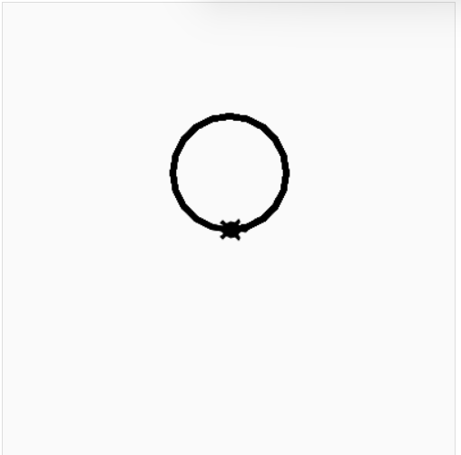

Gambar 23 (Hasil contoh penggunaan pensize

Fungsi pensize 5 akan membuat ketebalan garis menjadi 5 pixel saat bidawang menggambar lingkaran dengan fungsi circle.

**Aktivitas 4.2: Membuat garis menjadi tebal**

Untuk lebih memudahkan memahami cara kerja perintah pensize ikuti instruksi di bawah ini. Kalian bisa membuka aplikasi yang sudah di siapkan untuk menjalankan kodenya, kemudian ketikkan perintah tersebut, lalu tekan tombol "Run Code" untuk melihat pergerakan Bidawang, lakukan secara bertahap:

1. Gambar Segitiga

Gambar segitiga menggunakan menggunakan perintah dibawah ini:

forward 100

left 120

forward 100

left 120

forward 100

1. Ubah ketebalan pena

Kemudian lanjutkan lagi pada baris baru dengan perintah dibawah ini untuk mengubah ketebalan pena menjadi 10:

pensize 10

1. Gambar Segitiga

Gerakkan lagi Bidawang untuk menggambar segitiga dengan perintah dibawah ini:

forward 100

left 120

forward 100

left 120

forward 100

**Kesimpulan**

Dengan perintah pensize, ketebalan garis dapat disesuaikan untuk meningkatkan estetika atau menciptakan variasi visual dalam gambar.

**Pertanyaan**

1. Apa efek dari penggunaan metode pensize 10 sebelum menggambar?
2. Mengganti warna garis menjadi hitam.
3. Mengubah ketebalan garis menjadi 10 piksel.
4. Membuat garis tidak terlihat.
5. Menghapus garis yang telah digambar.
6. Jika kode berikut dijalankan:

pensize 5

circle 30

pensize 2

circle 50

Apa yang akan terlihat pada hasil akhir?

1. Dua lingkaran dengan ketebalan garis yang sama.
2. Lingkaran pertama memiliki garis lebih tebal daripada lingkaran kedua.
3. Lingkaran kedua memiliki garis lebih tebal daripada lingkaran pertama.
4. Tidak ada lingkaran yang digambar.

## Isdown

**Tujuan Pembelajaran**

* Memahami cara mengecek status pena apakah sedang aktif menggambar atau tidak.

Fungsi isdown digunakan untuk memeriksa status pena. Perintah ini menyimpan nilai True jika pena sedang dalam posisi turun (aktif menggambar) dan False jika pena diangkat. Pemeriksaan status pena berguna untuk menentukan apakah Bidawang akan meninggalkan jejak atau tidak saat bergerak.

**Contoh**

Mengecek status pena sedang aktif atau tidak:

print isdown

penup

print isdown

Hasil:

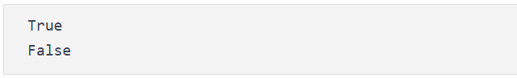

Gambar 24 (Hasil contoh penggunan isdown)

Fungsi isdown akan menampilkan true jika pena sedang aktif, kemudian ketika pena di angkat dengan fungsi penup maka menampilkan false.

**Aktivitas 4.3: Memeriksa status pena**

Untuk lebih memudahkan memahami cara kerja perintah isdown ikuti instruksi di bawah ini. Kalian bisa membuka aplikasi yang sudah di siapkan untuk menjalankan kodenya, kemudian ketikkan perintah tersebut, lalu tekan tombol "Run Code" untuk melihat pergerakan Bidawang, lakukan secara bertahap:

1. Angkat pena

Angkat pena atau buat status pena menjadi nonaktif dengan perintah dibawah ini:

penup

1. Periksa status pena

Kemudian lanjutkan lagi pada baris baru dengan perintah dibawah ini untuk memeriksa status pena:

print isdown

1. Berpindah posisi

Pindahkan posisi bidawang ke (-150,0) dengan perintah dibawah ini:

setposition -150 0

1. Turunkan pena

Gunakan perintah dibawah ini untuk menurunkan pena:

pendown

1. Periksa status pena

Periksa lagi status pena dengan perintah dibawah ini:

print isdown

**Kesimpulan**

Perintah isdown, berguna untuk mengecek status pena secara dinamis dan membantu mengontrol logika penggambaran.

**Pertanyaan**

1. Apa yang dikembalikan oleh metode isdown jika pena sedang dalam posisi turun?
2. True
3. False
4. None
5. Error
6. Perhatikan kode berikut:pendown()

print isdown

penup

print isdown

Apa output dari kode tersebut?

1. True, False
2. False, True
3. True, True
4. False, False

## Pencolor

**Tujuan Pembelajaran**

* Memahami cara mengubah warna garis pada saat menggambar.

Fungsi pencolor "*warna*" fungsi yang digunakan untuk mengontrol warna garis pada gambar yang dihasilkan oleh bidawang. Parameter warna bisa berupa nama warna (contoh: red) atau kode warna RGB (contoh: "FF0000").

**Contoh**

Membuat persegi dengan garis biru:

pencolor “blue”

forward 100

left 90

forward 100

left 90

forward 100

left 90

forward 100

left 90

Hasil:

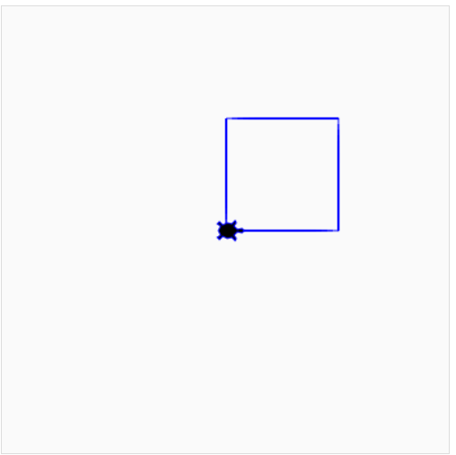

Gambar 25 (Hasil contoh penggunaan pencolor)

Fungsi pencolor "blue"  akan membuat warna pen jadi biru, jadi ketika bidawang bergerak menggambar persegi maka warna dari garis-garis yang membentuk persegi akan berwarna biru.

**Aktivitas 4.4: Mengubah warna garis**

Untuk lebih memudahkan memahami cara kerja perintah pencolor ikuti instruksi di bawah ini. Kalian bisa membuka aplikasi yang sudah di siapkan untuk menjalankan kodenya, kemudian ketikkan perintah tersebut, lalu tekan tombol "Run Code" untuk melihat pergerakan Bidawang, lakukan secara bertahap:

1. Pena biru

Ubah warna pena menjadi biru dengan perintah dibawah ini:

pencolor "blue"

1. Maju

Kemudian lanjutkan lagi pada baris baru dengan perintah dibawah ini untuk menggerakan bidawang maju 100 langkah:

forward 100

1. Pena merah

Ubah lagi warna pena menjadi merah:

pencolor "red"

1. Maju

Gerakkan bidawang maju lagi sejauh 100 langkah:

forward 100

**Kesimpulan**

Perintah pencolor digunakan untuk mengatur warna garis lintasan yang dilalui oleh bidawang.

**Pertanyaan**

1. Apa yang terjadi jika kode berikut dijalankan?

pencolor "red"

forward 100

1. Bidawang menggambar garis merah sepanjang 100 piksel.
2. Bidawang menggambar garis hitam sepanjang 100 piksel.
3. Bidawang menggambar garis tanpa warna sepanjang 100 piksel.
4. Bidawang tidak menggambar garis.
5. Apa format yang tidak valid untuk parameter warna dalam fungsi pencolor?
6. "blue"
7. "#00FF00"
8. (1,0,0)
9. "bold_red"

## Fillcolor, Begin_fill, & End_fill

**Tujuan Pembelajaran**

* Memahami cara kerja fungsi fillcolor, begin_fill, dan end_fill dalam mengatur warna isian pada bentuk geometris.

Perintah fillcolor "*warna*" Digunakan untuk menentukan warna isian yang akan diterapkan pada bentuk. Parameter warna dapat berupa nama warna atau kode RGB. Untuk mewarnai bentuk, perintah fillcolor "*warna*" harus di sertai dengan begin_fill dan end_fill

* begin_fill: Menandai awal area yang akan diisi warna.
* end_fill: Menandai akhir area yang akan diisi warna. Warna isian diterapkan sesuai pengaturan fillcolor.

**Contoh**

Membuat lingkaran berwarna hijau:

fillcolor "green"

begin_fill

circle 50

end_fill

Hasil:

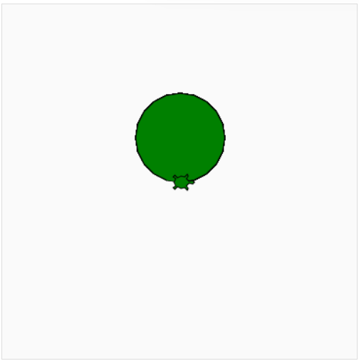

Gambar 26 (Hasil contoh penggunan fillcolor, begin_fill, dan end_fill)

Bidawang akan menggambar lingkaran, kemudian fungsi fillcolor "green" akan membuat warna lingkaran tersebut menjadi hijau.

**Aktivitas 4.5: Mewarnai bentuk**

Untuk lebih memudahkan memahami cara kerja perintah fillcolor, begin_fill, dan end_fill ikuti instruksi di bawah ini. Kalian bisa membuka aplikasi yang sudah di siapkan untuk menjalankan kodenya, kemudian ketikkan perintah tersebut, lalu tekan tombol "Run Code" untuk melihat pergerakan Bidawang, lakukan secara bertahap:

1. Atur warna isian

Atur warna isian terlebih dahulu dengan perintah dibawah ini:

fillcolor "green"

1. Menandai awal

Kemudian lanjutkan lagi pada baris baru dengan perintah dibawah ini untuk menandai awal area yang akan diisi warna:

begin_fill

1. Membuat segitiga

Gerakkan lagi Bidawang untuk membentuk segitiga dengan perintah dibawah ini:

forward 150

right 90

forward 150

home

1. Menandai akhir

Tandai akhir area yang akan diisi warna dengan perintah dibawah ini:

end_fill

**Kesimpulan**

Perintah fillcolor digunakan untuk mengatur warna isian, sedangkan proses pengisian warna dilakukan dengan bantuan begin_fill dan end_fill. Untuk hasil optimal, pastikan area yang digambar adalah bentuk tertutup.

**Pertanyaan**

1. Perhatikan kode berikut:

forward 100

begin_fill

circle 50

end_fill

Apa hasil dari kode tersebut?

1. Sebuah lingkaran dengan warna garis kuning tanpa isian.
2. Sebuah lingkaran dengan warna isian kuning.
3. Sebuah lingkaran dengan warna garis hitam dan isian kuning.
4. Tidak ada lingkaran yang digambar.
5. Apa fungsi dari end_fill dalam proses pengisian warna?
6. Mengatur warna isian menjadi transparan.
7. Menandai akhir area yang akan diisi warna.
8. Menonaktifkan pengaturan warna pada turtle.
9. Menghapus warna isian dari bentuk yang digambar.

## KUIS: Kontrol Pena dan Warna

1. Apa yang terjadi jika metode pendown tidak dipanggil setelah penup?
2. Bidawang akan terus menggambar saat bergerak.
3. Bidawang akan berhenti bergerak.
4. Bidawang tidak akan menggambar garis saat bergerak.
5. Bidawang akan menggambar lingkaran secara otomatis.
6. Perhatikan kode berikut:

penup

setposition 100 100

pendown

setposition 200 200

Apa yang terjadi setelah kode tersebut dijalankan?

1. Bidawang menggambar garis dari titik awal ke (100, 100).
2. Bidawang menggambar garis dari (100, 100) ke (200, 200).
3. Bidawang tidak menggambar sama sekali.
4. Bidawang hanya menggambar lingkaran.
5. Apa efek dari penggunaan perintah pensize 10 sebelum menggambar?
6. Mengganti warna garis menjadi hitam.
7. Mengubah ketebalan garis menjadi 10 piksel.
8. Membuat garis tidak terlihat.
9. Menghapus garis yang telah digambar.
10. Jika kode berikut dijalankan:

pensize 5

circle 30

pensize 2

circle 50

Apa yang akan terlihat pada hasil akhir?

1. Dua lingkaran dengan ketebalan garis yang sama.
2. Lingkaran pertama memiliki garis lebih tebal daripada lingkaran kedua.
3. Lingkaran kedua memiliki garis lebih tebal daripada lingkaran pertama.
4. Tidak ada lingkaran yang digambar.
5. Apa yang dikembalikan oleh metode isdown jika pena sedang dalam posisi turun?
6. True
7. False
8. None
9. Error
10. Perhatikan kode berikut:

pendown

print isdown

penup

print isdown

Apa output dari kode tersebut?

1. True, False
2. False, True
3. True, True
4. False, False
5. Apa yang terjadi jika kode berikut dijalankan?

pencolor "red"

forward 100

* 1. Bidawang menggambar garis merah sepanjang 100 piksel.
  2. Bidawang menggambar garis hitam sepanjang 100 piksel.
  3. Bidawang menggambar garis tanpa warna sepanjang 100 piksel.
  4. Bidawang tidak menggambar garis.

1. Apa format yang tidak valid untuk parameter warna dalam fungsi pencolor?
2. "blue"
3. "#00FF00"
4. (1,0,0)
5. "bold_red"
6. Perhatikan kode berikut:

forward 100

begin_fill

circle 50

end_fill

Apa hasil dari kode tersebut?

1. Sebuah lingkaran dengan warna garis kuning tanpa isian.
2. Sebuah lingkaran dengan warna isian kuning.
3. Sebuah lingkaran dengan warna garis hitam dan isian kuning.
4. Tidak ada lingkaran yang digambar.
5. Apa fungsi dari end_fill dalam proses pengisian warna?
   1. Mengatur warna isian menjadi transparan.
   2. Menandai akhir area yang akan diisi warna.
   3. Menonaktifkan pengaturan warna pada turtle.
   4. Menghapus warna isian dari bentuk yang digambar.

# KONTROL GAMBAR LANJUTAN

KONTROL GAMBAR LANJUTAN

**5**

## Reset

**Tujuan Pembelajaran**

* Memahami fungsi reset.

Perintah reset Digunakan untuk menghapus semua gambar pada canvas dan mengatur ulang posisi serta atribut seperti warna dan ukuran pena, ke nilai default.

**Contoh**

Menghapus gambar yang sudah dibuat dan mengatur ulang atribut serta posisi:

pencolor "red"

forward 100

left 90

forward 100

reset

forward 50

Hasil:

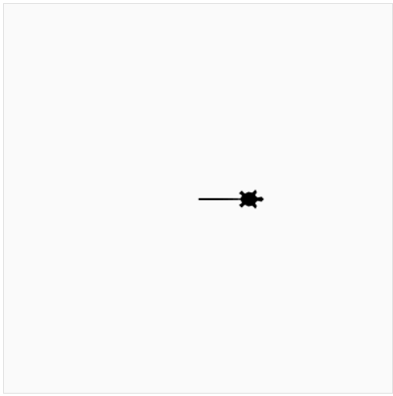

Gambar 27 (Hasil contoh penggunaan reset)

Bidawang akan menggambar dengan garis merah, kemudian setelah perintah reset semua gambar akan hilang dan posisi serta atribut bidawang akan kembali ke nilai default.

**Aktivitas 5.1: Memulai ulang gambar**

Untuk lebih memudahkan memahami cara kerja perintah reset ikuti instruksi di bawah ini. Kalian bisa membuka aplikasi yang sudah di siapkan untuk menjalankan kodenya, kemudian ketikkan perintah tersebut, lalu tekan tombol "Run Code" untuk melihat pergerakan Bidawang, lakukan secara bertahap:

1. Atur warna dan ketebalan pena

Atur warna pena menjadi red dan ketebalannya menjadi 10 dengan perintah dibawah ini:

pencolor "red"

pensize 10

1. Maju

Kemudian lanjutkan lagi pada baris baru dengan perintah dibawah ini untuk menggerakan bidawang maju 100 langkah:

forward 100

1. Reset

Selanjutnya jalankan perinah reset:

reset

1. Gambar lingkaran

Gambar lingkaran dengan jari-jari 100 menggunakan perintah dibawah ini:

circle 100

**Kesimpulan**

Perintah reset berguna untuk memulai ulang proses menggambar tanpa harus menghapus semua kode yang sudah ditulis.

**Pertanyaan**

Top of Form

1. Apa yang terjadi jika fungsi reset dipanggil setelah menggambar garis?
2. Semua gambar dihapus, tetapi atribut bidawang tetap sama.
3. Semua gambar dihapus, dan bidawang kembali ke posisi awal dengan atribut default.
4. Garis tidak dihapus, tetapi posisi bidawang berubah.
5. Bidawang akan keluar dari jendela.
6. Perhatikan kode berikut:

pencolor "green"

forward 100

reset

circle 50

Apa warna lingkaran yang akan dihasilkan?

1. Hijau.
2. Hitam.
3. Biru.
4. Merah.

**Bottom of Form**

## Clear

**Tujuan Pembelajaran**

* Memahami fungsi clear.

Perintah clear digunakan untuk menghapus semua gambar pada canvas tanpa mengatur ulang posisi atau atribut bidawang.

**Contoh**

Menghapus gambar yang sudah dibuat tanpa mengatur ulang atribut dan posisi:

pencolor "blue"

forward 50

circle 50

clear

forward 100

Hasil:

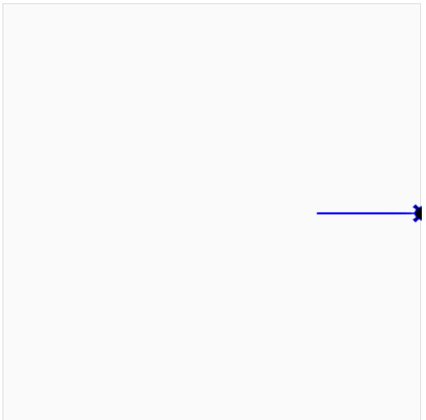

Gambar 28 (Hasil contoh penggunaan clear)

Bidawang akan menggambar lingkaran dengan garis biru, Setelah di clear atribut pencolor “blue” akan tetap aktif.

**Aktivitas 5.2: Menggambar ulang tanpa menghapus atribut**

Untuk lebih memudahkan memahami cara kerja perintah clear ikuti instruksi di bawah ini. Kalian bisa membuka aplikasi yang sudah di siapkan untuk menjalankan kodenya, kemudian ketikkan perintah tersebut, lalu tekan tombol "Run Code" untuk melihat pergerakan Bidawang, lakukan secara bertahap:

1. Atur warna dan ketebalan pena

Atur warna pena menjadi red dan ketebalannya menjadi 10 dengan perintah dibawah ini:

pencolor "red"

pensize 10

1. Maju

Kemudian lanjutkan lagi pada baris baru dengan perintah dibawah ini untuk menggerakan bidawang maju 100 langkah:

forward 100

1. Clear

Selanjutnya jalankan perinah clear:

clear

1. Gambar Lingkaran

Gambar lingkaran dengan jari-jari 100 menggunakan perintah dibawah ini:

circle 100

**Kesimpulan**

Perintah clear berguna untuk menghapus gambar tanpa mengubah pengaturan posisi atau atribut bidawang.

**Pertanyaan**

1. Apa perbedaan utama antara fungsi clear dan reset?
2. clear menghapus gambar tanpa mengubah posisi atau atribut, sedangkan reset juga mengatur ulang posisi dan atribut bidawang.
3. clear menghapus gambar beserta posisi bidawang, sedangkan reset hanya menghapus gambar.
4. clear tidak menghapus gambar, sedangkan reset menghapus gambar.
5. clear menutup jendela, sedangkan reset tidak.
6. Perhatikan kode berikut:

color "blue"

circle 50

clear

forward 100

circle 30

Apa warna lingkaran kedua?

1. Tidak Berwarna.
2. Biru.
3. Hitam.
4. Merah.

## Write

**Tujuan Pembelajaran**

* Memahami fungsi write() untuk menampilkan teks pada canvas.

Perintah write() digunakan untuk menulis teks pada canvas di lokasi bidawang berada. write(teks, move=False, align="left", font=("Arial", 8, "normal")):

* Parameter teks: Teks yang akan ditulis.
* Parameter move: Jika True, posisi turtle akan berpindah setelah menulis teks.
* Parameter align: Penyesuaian teks ("left", "center", atau "right").
* Parameter font: Menentukan jenis, ukuran, dan gaya font.

**Contoh**

Menulis "Hello, World!" di canvas:

write("Hello, World!", align="center", font=("Arial", 16, "bold"))

forward 100

Hasil:

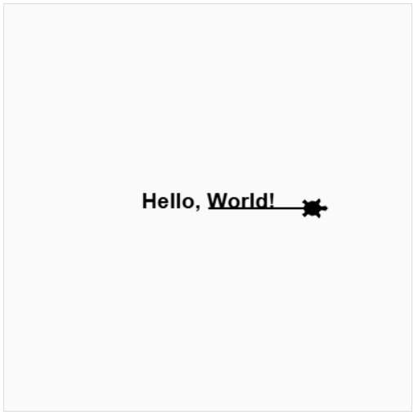

Gambar 29 (Hasil contoh penggunaan write)

**Aktivitas 5.3: Menulis pada canvas**

Untuk lebih memudahkan memahami cara kerja perintah write() ikuti instruksi di bawah ini. Kalian bisa membuka aplikasi yang sudah di siapkan untuk menjalankan kodenya, kemudian ketikkan perintah tersebut, lalu tekan tombol "Run Code" untuk melihat pergerakan Bidawang, lakukan secara bertahap:

1. Menulis teks

Tulis teks "Hallo" dengan font arial dan ukuran 20 dengan perintah dibawah ini:

write("Hallo", font=("Arial",20))

1. Angkat pena

Kemudian lanjutkan lagi pada baris baru dengan perintah dibawah ini untuk mengangkat atau menonaktifkan pena:

penup

1. Pindah posisi

Lanjutkan lagi pada baris baru dengan perintah dibawah ini untuk memindahkan posisi bidawang kebawah sejauh 50 langkah:

right 90

forward 50

1. Menulis teks

Tulis teks "Apa Kabar?" dengan font arial dan ukuran 15:

write("Apa Kabar?", font=("Arial",15))

**Kesimpulan**

Perintah write memungkinkan untuk menampilkan teks di layar, sehingga dapat digunakan untuk memberikan informasi tambahan pada gambar.

**Pertanyaan**

Top of Form

1. Apa fungsi dari parameter align dalam metode write()?
2. Mengatur posisi turtle setelah menulis teks.
3. Menentukan jenis font yang digunakan.
4. Mengatur perataan teks (kiri, tengah, atau kanan).
5. Mengatur warna teks.
6. Perhatikan kode berikut:

write("Belajar Python!", align="center", font=("Arial", 12, "italic"))

Apa yang akan terjadi?

1. Teks ditulis di layar dengan font Arial, ukuran 12, dan bergaya italic di posisi kiri bidawang.
2. Teks ditulis di layar dengan font Arial, ukuran 12, dan bergaya italic di posisi tengah bidawang.
3. Teks ditulis di layar dengan font Arial, ukuran 12, tetapi tidak bergaya italic.
4. Tidak ada teks yang ditulis karena font tidak valid.

**Bottom of Form**

## For

**Tujuan Pembelajaran**

* Memahami cara menggunakan perulangan (for) dalam untuk mengontrol pergerakan Bidawang secara berulang.

Perintah for digunakan untuk mengulangi satu atau beberapa baris perintah dalam jumlah tertentu yang sudah ditentukan. Kita bisa menggunakan perulangan for untuk membuat Bidawang menggambar bentuk yang berulang, seperti segitiga, persegi, atau lingkaran secara efisien.

Indentasi digunakan untuk menentukan blok kode yang berada perulangan. Semua perintah yang ingin diulang harus ditulis menjorok ke kanan (biasanya 1 tab).

**Contoh 1:**

Menggambar segitiga dengan perulangan (for):

for 3

forward 100

left 120

Hasil:

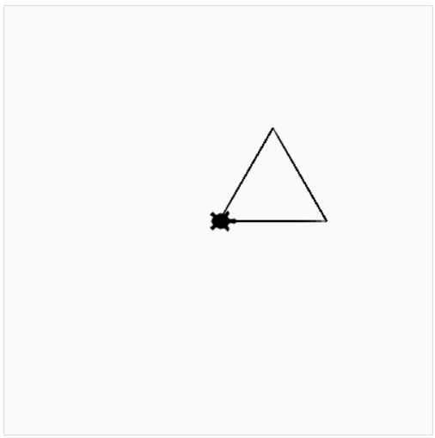

Gambar (Hasil contoh 1 penggunaan for)

Fungsi **for 3** akan menjalankan perintah forward 100 dan left 120 berulang sebanyak 3 kali, sehingga membentuk segitiga.

**Contoh 2:**

Menggambar persegi dengan perulangan (for):

for 4

forward 100

left 90

Hasil:

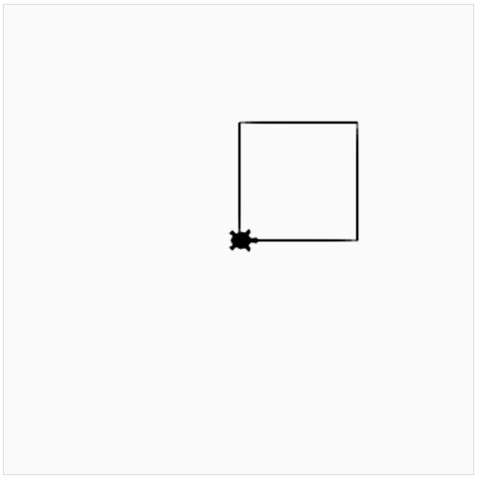

Gambar (Hasil contoh 2 penggunaan for)

Fungsi **for 4** akan menjalankan perintah **forward 100** dan **left 90** berulang sebanyak 4 kali, sehingga membentuk persegi.

**Aktivitas 5.4: Menggunakan perintah for**

Untuk lebih memudahkan memahami cara kerja perintah for ikuti instruksi di bawah ini. Kalian bisa membuka aplikasi yang sudah di siapkan untuk menjalankan kodenya, kemudian ketikkan perintah tersebut, lalu tekan tombol "Run Code" untuk melihat pergerakan Bidawang, lakukan secara bertahap:

1. Membuat Hexagon (Segi enam)

Membuat hexagon dengan perulangan for dengan kode perintah dibawah ini:

for 6

forward 100

left 60

1. Membuat Bintang

Hapus semua kode yang sudah di ketik sebelumnya lalu gunakan kode perintah dibawah ini untuk membuat bintang sederhana dengan perulangan for:

for 5

forward 100

left 144

**Kesimpulan**

Perintah for membantu mengulang langkah-langkah yang sama tanpa harus menulis ulang kode secara manual. Ini sangat berguna untuk menggambar bentuk-bentuk berulang seperti persegi, segitiga, atau bentuk lainnya.

**Pertanyaan**

1. Apa manfaat utama menggunakan perulangan for dalam membuat pola gambar dengan Bidawang?
2. Menghapus kode secara otomatis
3. Mengubah arah turtle secara acak
4. Mempercepat dan mempersingkat kode yang berulang
5. Menyimpan file hasil gambar
6. Jika kamu ingin menggambar segilima beraturan, berapa kali perulangan yang harus digunakan?
7. 4
8. 5
9. 6
10. 8

## KUIS: Kontrol Gambar Lanjutan

1. Apa yang terjadi jika fungsi reset dipanggil setelah menggambar garis?
   1. Semua gambar dihapus, tetapi atribut bidawang tetap sama.
   2. Semua gambar dihapus, dan bidawang kembali ke posisi awal dengan atribut default.
   3. Garis tidak dihapus, tetapi posisi bidawang berubah.
   4. Bidawang akan keluar dari jendela.
2. Perhatikan kode berikut:

pencolor "green"

forward 100

reset

circle 50

Apa warna lingkaran yang akan dihasilkan?

1. Hijau.
2. Hitam.
3. Biru.
4. Merah.
5. Apa perbedaan utama antara fungsi clear dan reset?
6. clear menghapus gambar tanpa mengubah posisi atau atribut, sedangkan reset juga mengatur ulang posisi dan atribut bidawang.
7. clear menghapus gambar beserta posisi bidawang, sedangkan reset hanya menghapus gambar.
8. clear tidak menghapus gambar, sedangkan reset menghapus gambar.
9. clear menutup jendela, sedangkan reset tidak.
10. Perhatikan kode berikut:

color "blue"

circle 50

clear

forward 100

circle 30

Apa warna lingkaran kedua?

1. Tidak Berwarna.
2. Biru.
3. Hitam.
4. Merah.
5. Apa fungsi dari parameter align dalam metode write?
   1. Mengatur posisi turtle setelah menulis teks.
   2. Menentukan jenis font yang digunakan.
   3. Mengatur perataan teks (kiri, tengah, atau kanan).
   4. Mengatur warna teks.
6. Perhatikan kode berikut:

write("Belajar Python!", align="center", font=("Arial", 12, "italic"))

Apa yang akan terjadi?

1. Teks ditulis di layar dengan font Arial, ukuran 12, dan bergaya italic di posisi kiri bidawang.
2. Teks ditulis di layar dengan font Arial, ukuran 12, dan bergaya italic di posisi tengah bidawang.
3. Teks ditulis di layar dengan font Arial, ukuran 12, tetapi tidak bergaya italic.
4. Tidak ada teks yang ditulis karena font tidak valid.
5. Apa manfaat utama menggunakan perulangan for dalam membuat pola gambar dengan Bidawang?
6. Menghapus kode secara otomatis
7. Mengubah arah turtle secara acak
8. Mempercepat dan mempersingkat kode yang berulang
9. Menyimpan file hasil gambar
10. Jika kamu ingin menggambar segilima beraturan, berapa kali perulangan yang harus digunakan?
    1. 4
    2. 5
    3. 6
    4. 8
11. Perhatikan kode berikut:

for 4

forward 100

left 90

Apa yang akan digambar oleh kode tersebut?

1. Lingkaran kecil
2. Segitiga
3. Persegi
4. Garis lurus sepanjang 400
5. Perhatikan kode berikut:

for 4

forward 100

left 90

Apa yang akan digambar oleh kode tersebut?

1. Persegi
2. Lingkaran
3. Bintang
4. Segitiga

# EVALUASI

1. Apa perbedaan utama antara perintah left dan right ?
2. left memutar bidawang ke arah kanan, sementara right memutar bidawang ke arah kiri.
3. left memutar bidawang ke arah kiri, sementara right memutar bidawang ke arah kanan.
4. left dan right hanya digunakan untuk mengubah warna turtle.
5. Keduanya memindahkan turtle ke posisi (0, 0).
6. Perintah apa yang digunakan untuk menggerakkan turtle ke depan sejauh 150 piksel?
7. backward 150
8. forward 150
9. left 150
10. right 150
11. Jika posisi awal Bidawang adalah (0, 0), dan Anda menggunakan perintah setposition 50 100, di mana posisi akhir Bidawang?
    1. (100, 50)
    2. (50, 0)
    3. (0, 100)
    4. (50, 100)
12. Apa hasil dari perintah setx 200 jika posisi awal turtle adalah (100,50)?
    1. Posisi baru menjadi (200, 50).
    2. Posisi baru menjadi (100, 200).
    3. Posisi baru menjadi (200, 200).
    4. Posisi baru tetap (100, 50).
13. Apa yang terjadi jika Anda menjalankan perintah circle -50?
14. Tidak ada lingkaran yang Digambar.
15. Lingkaran dengan jari-jari 50 akan digambar berlawanan dengan arah.
16. Lingkaran dengan jari-jari 50 akan digambar dengan arah normal (berlawanan arah jarum jam).
17. Lingkaran kecil akan digambar di posisi saat ini.
18. Jika posisi awal Bidawang adalah (100, 100) dan arahnya ke barat, apa yang terjadi setelah menggunakan home?
19. Bidawang tetap di posisi (100, 100).
20. Bidawang kembali ke posisi (0, 0) dengan arah tetap ke barat.
21. Bidawang kembali ke posisi (0, 0) dan menghadap ke timur.
22. Bidawang tetap di posisi (100, 100) tetapi menghadap ke timur.
23. Apa fungsi dari position?
    1. Memberitahu arah pergerakan turtle saat ini.
    2. Menghapus posisi turtle sebelumnya.
    3. Memberitahu posisi turtle saat ini dalam bentuk koordinat (x, y).
    4. Mengatur posisi turtle ke titik tertentu.
24. Apa hasil dari perintah berikut jika bidawang berada di koordinat (30, 20)?

print xcor

1. -20
2. 30
3. (30, -20)
4. 0
5. Apa hasil dari perintah berikut jika bidawang sudah diputar 90 derajat ke kiri?

print heading

1. 0
2. 90
3. 180
4. 270
5. Jika bidawang diputar ke kanan sebanyak 270 derajat dari arah awal, ke arah mana ia akan menghadap?
6. Timur
7. Selatan
8. Barat
9. Utara
10. Apa yang terjadi jika metode pendown tidak dipanggil setelah penup?
11. Bidawang akan terus menggambar saat bergerak.
12. Bidawang akan berhenti bergerak.
13. Bidawang tidak akan menggambar garis saat bergerak.
14. Bidawang akan menggambar lingkaran secara otomatis.
15. Perhatikan kode berikut:

penup

setposition 100 100

pendown

setposition 200 200

Apa yang terjadi setelah kode tersebut dijalankan?

1. Bidawang menggambar garis dari titik awal ke (100, 100).
2. Bidawang menggambar garis dari (100, 100) ke (200, 200).
3. Bidawang tidak menggambar sama sekali.
4. Bidawang hanya menggambar lingkaran.
5. Apa efek dari penggunaan perintah pensize 10 sebelum menggambar?
6. Mengganti warna garis menjadi hitam.
7. Mengubah ketebalan garis menjadi 10 piksel.
8. Membuat garis tidak terlihat.
9. Menghapus garis yang telah digambar.
10. Apa yang dikembalikan oleh metode isdown jika pena sedang dalam posisi turun (pendown)?
11. True
12. False
13. None
14. Error
15. Apa fungsi dari end_fill dalam proses pengisian warna?
16. Mengatur warna isian menjadi transparan.
17. Menandai akhir area yang akan diisi warna.
18. Menonaktifkan pengaturan warna pada turtle.
19. Menghapus warna isian dari bentuk yang digambar.
20. Apa yang terjadi jika fungsi reset dipanggil setelah menggambar garis?
    1. Semua gambar dihapus, tetapi atribut bidawang tetap sama.
    2. Semua gambar dihapus, dan bidawang kembali ke posisi awal dengan atribut default.
    3. Garis tidak dihapus, tetapi posisi bidawang berubah.
    4. Bidawang akan keluar dari jendela.
21. Apa perbedaan utama antara fungsi clear dan reset?
22. clear menghapus gambar tanpa mengubah posisi atau atribut, sedangkan reset juga mengatur ulang posisi dan atribut bidawang.
23. clear menghapus gambar beserta posisi bidawang, sedangkan reset hanya menghapus gambar.
24. clear tidak menghapus gambar, sedangkan reset menghapus gambar.
25. clear menutup jendela, sedangkan reset tidak.
26. Perhatikan kode berikut:

write("Belajar Python!", align="center", font=("Arial", 12, "italic"))

Apa yang akan terjadi?

1. Teks ditulis di layar dengan font Arial, ukuran 12, dan bergaya italic di posisi kiri bidawang.
2. Teks ditulis di layar dengan font Arial, ukuran 12, dan bergaya italic di posisi tengah bidawang.
3. Teks ditulis di layar dengan font Arial, ukuran 12, tetapi tidak bergaya italic.
4. Tidak ada teks yang ditulis karena font tidak valid.
5. Apa manfaat utama menggunakan perulangan for dalam membuat pola gambar dengan Bidawang?
6. Menghapus kode secara otomatis
7. Mengubah arah turtle secara acak
8. Mempercepat dan mempersingkat kode yang berulang
9. Menyimpan file hasil gambar
10. Perhatikan kode berikut:

for 4

forward 100

left 90

Apa yang akan digambar oleh kode tersebut?

1. Persegi
2. Lingkaran
3. Bintang
4. Segitiga

# DAFTAR PUSTAKA

Briggs, J. R. (2019). Python for Kids a Playful introduction to Programming. *Book*, *53*(9), 1689–1699.

Python Software Foundation. (2025). *Python Documentation - Turtle*. Python Software Foundation. https://docs.python.org/3/library/turtle.html